 ACTIVIDADES

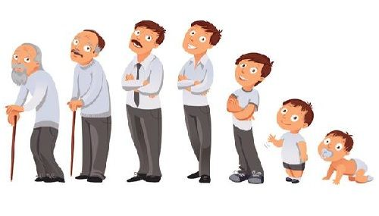

DE APRENDIZAJE

Profesores: Sergio Urrejola

Curso: 6° B

Unidad N°1: **Reproducción y Sexualidad**

Objetivos:

* Diferenciar las etapas de la vida del ser humano
* Reconocer los cambios físicos y emocionales que se experimentan en cada una de las etapas

CRECIMIENTO Y CAMBIOS EN NUESTRO CUERPO

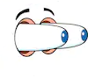

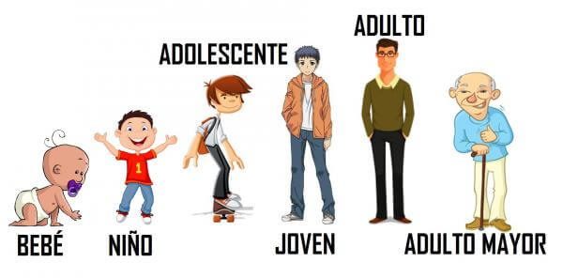

ETAPAS DEL DESARROLLO HUMANO

Las etapas de desarrollo humano son una serie de cambios biológicos, físicos, psicológicos y sociales que experimentan las personas a lo largo de su trayectoria vital.



¿Cuáles son las etapas del desarrollo del ser humano?

CARACTERÍSTICAS

Infancia

-Comienza con el crecimiento

-Existe un rápido crecimiento del cuerpo

-Se aprende a caminar y hablar

-Interacción con el entorno físico

DURA

HASTA LOS 5 AÑOS

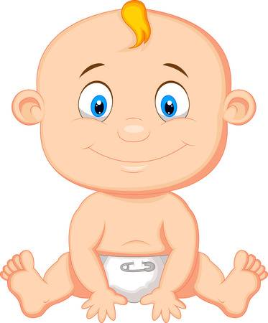

Niñez



-Existe un gran crecimiento corporal

-El juego es la principal motivación

-Empieza la interacción en el colegio

DURA

HASTA LOS 12 AÑOS

ADOLESCENCIA

-Se experimentan cambios físicos, sociales y sicológicos tanto en varones como damas.

-Se experimenta la madures sexual

-Aparece el deseo sexual

DURA

HASTA LOS 18 AÑOS



ADULTEZ

-Tanto hombres como mujeres alcanzan madurez social y sicológica

-Se alcanzan los proyectos de vida

-Se inicia la vida laboral que permite la independencia económica

-Se forma la familia

DURA

HASTA LOS 65 AÑOS

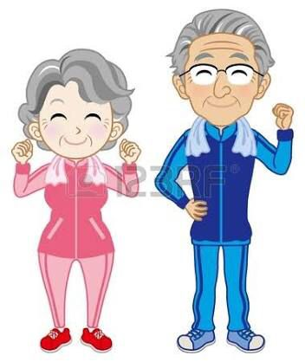

VEJEZ

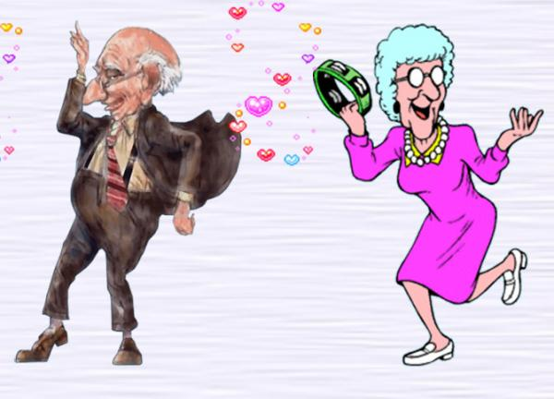

-Se experimentan cambios corporales

-Existe un retiro del ambiente laboral

-Existe un deterioro mental

**OBSERVACIÓN**

La Pubertad es considerada como la primera etapa de la adolescencia, comienza un poco antes en las niñas a los 12 años y en los varones a los 14 años.

Las características más relevantes de la Pubertad

* En esta etapa el cuerpo del niño o de la niña alcanza la capacidad biológica de reproducirse debido a que los órganos reproductores, llamados gónadas, comienzan a madurar.
* En esta etapa el púber no está preparado para asumir la maternidad y paternidad.

DIMENSIONES DE LA VIDA DEL SER HUMANO

En esta etapa existen carencias que se reflejan en la falta de madurez en otros aspectos denominados **DIMENSIONES** y estas son:

-Comprende las características anatómicas y fisiológicas que diferencian a los seres humanos en varones y mujeres.

-Está relacionada con los órganos sexuales externos e internos que se desarrollan en la pubertad.

-Referidas a todas las características femeninas y masculinas determinadas genéticamente.

1. Biológica
2. Afectiva

Se relaciona con los sentimientos y emociones que manifiestan las personas

Se refiere a la autoestima, a la capacidad para manejar y expresar sentimientos y emociones y a la capacidad para resolver conflictos de la vida diaria, así como nos relacionamos con los otros y el mundo.

1. Sicológica

Corresponde a la forma como interactuamos con las personas, para establecer relaciones sociales.

1. Social

CARACTERES SEXUALES PRIMARIOS Y SECUNDARIOS

SE LLAMAN CARACTERES SEXUALES

A las características anatómicas y fisiológicas que nos distinguen a los hombres de las mujeres es decir al sexo que tenemos.

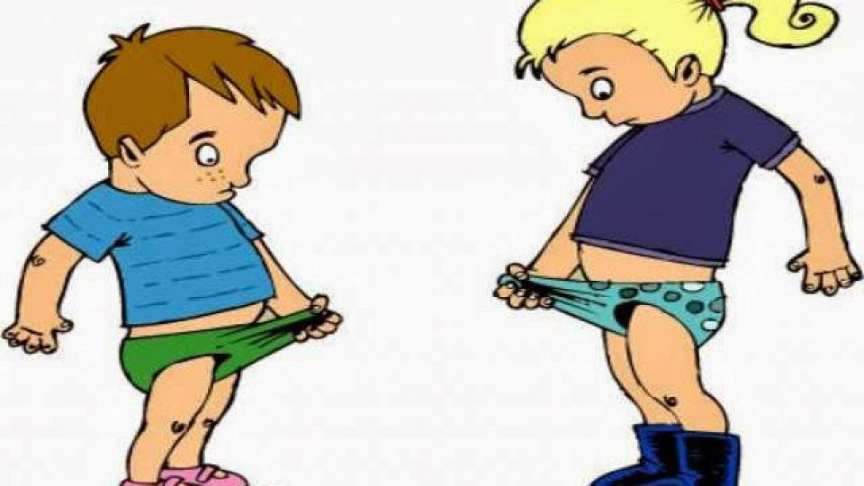

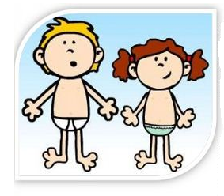

CARACTERES SEXUALES PRIMARIOS

Son los órganos sexuales con los que nacemos y nos permiten saber si somos niñas o niños

CARACTERES SEXUALESSECUNDARIOS

Durante la pubertad se manifiestan otros cambios que marcan la diferencia corporal entre hombres y mujeres, denominados **caracteres sexuales secundarios**

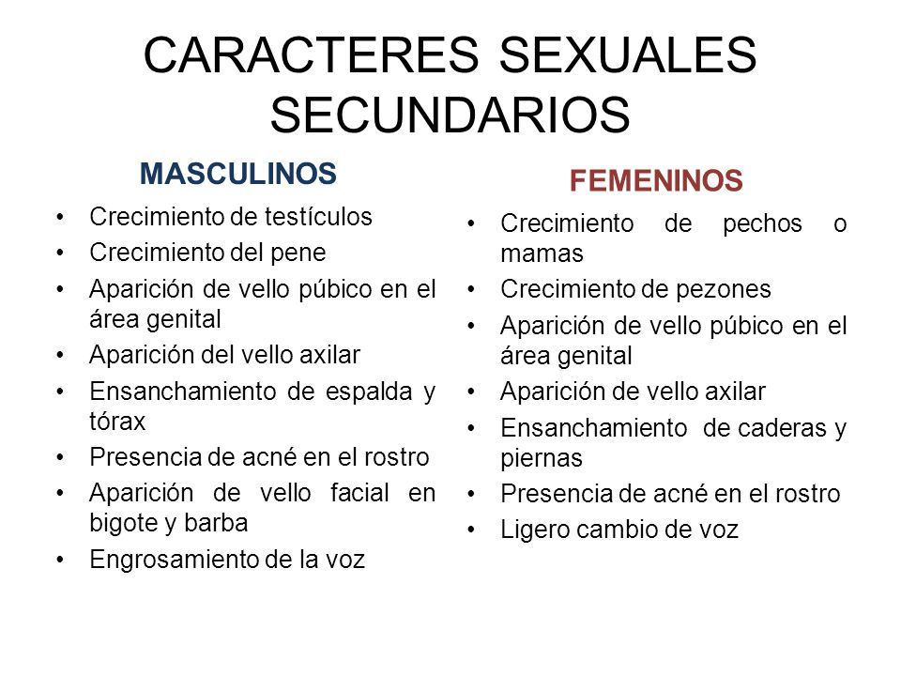

DESARROLLA LAS SIGUIENTES ACTIVIDADES

**Actividad N°1**: A que etapa del desarrollo humano corresponden las siguientes frases

**“Ya tengo 12 años y los gustos que tenía cuando era más pequeño están cambiando”.**

**“He aprendido a caminar, correr y hablar, y ya estoy a punto de entrar al colegio y establecer amistades con personas de mi edad”.**

“Me dedico a disfrutar y a compartir el tiempo libre con mis hijos y nietos”.

**“Ya he consolidado diferentes etapas de mi vida, tengo un buen trabajo y una linda familia”.**

**Actividad N°2**: Analice la siguiente situación

“Me es difícil saber lo que María Isabel quiere, ahora habla menos conmigo y con su padre, y pasa la mayor parte del tiempo con sus amigos del colegio. Parece que mi hija está en la pubertad”

¿Por qué la madre de María Isabel piensa que está en la pubertad?

**Actividad N°3**: Lee con atención cada una de las siguientes afirmaciones e identifica si se trata de un aspecto **biológico (B), psicológico (P) o social (S)**, señala en la línea el aspecto correspondiente.

_____ El desarrollo de las mamas de la mujer tiene una función reproductora.

_____ La forma de comportarse y de razonar es una característica propia de cada persona.

_____ Demostrar nuestros sentimientos a los demás nos hace mejores personas.

_____ Hay personas a las que les cuesta relacionarse con los demás.